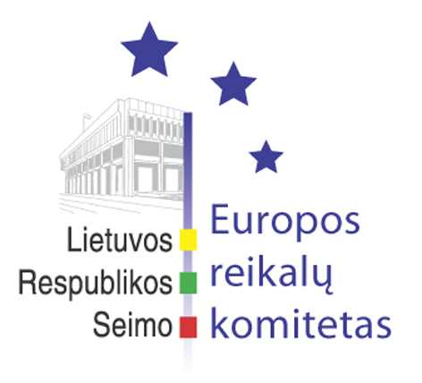
Europos reikalų komiteto pranešimas žiniasklaidai

2009-02-11

Europos reikalų komitetų konferencijos (COSAC) pirmininkų susitikime: susirūpinimas ekonominės krizės pasekmėmis ir dėmesys Rytų kaimynams

Nerimas dėl ekonominės krizės įtakos Europos pagrindinėms laisvėms, ypatingai asmenų ir kapitalo laisvam judėjimui, bei svarstymai, ar Europos Sąjunga gali rasti bendrą atsaką į kai kuriose valstybėse kylančią protekcionizmo bangą, tapo viena pagrindinių diskusijų temų Prahoje vykusiame Europos Sąjungos parlamentų Europos reikalų komitetų (ERK) pirmininkų pasitarime. ERK pirmininkams susirūpinimą sukėlė galimos tendencijos kai kuriose valstybėse narėse imtis esminiams Europos principams prieštaraujančių protekcionistinių veiksmų siekiant tokiu būdu apginti savo šalių darbo rinkas bei gelbėti atskirus ekonomikos sektorius. Kalbėjusieji pabrėžė, kad ieškant bendrų sprendimų vasario pabaigoje skubiai kviečiamoje neeilinėje Europos Vadovų Taryboje neturi būti sugrįžta atgal ir atsisakyta ES pasiekimų. Europa stipri tol, kol vieninga ir atvira.
Aptardami ES pirmininkaujančios Čekijos parlamentinių susitikimų ir diskusijų darbotvarkę politikai atkreipė dėmesį, jog piliečiai reikalauja atsakymų. Ne vienoje Europos valstybėje didėja socialinės įtampos, todėl parlamentams būtina įsitraukti į diskusijas su savo vyriausybėmis ir visuomene. Europos Sąjungos viduje ir santykiuose su kaimynais turi būti laikomasi pamatinių Europos Sąjungos vertybių.
Pasitarime dalyvavęs Seimo Europos reikalų komiteto pirmininkas, Seimo pirmininko pavaduotojas Česlovas Vytautas Stankevičius pasveikino vieną pagrindinių Čekijos pirmininkavimo metu įgyvendinamų iniciatyvų – ES Rytinės partnerystės koncepciją, kuri apima Armėniją, Azerbaidžaną, Baltarusiją, Gruziją, Moldovą ir Ukrainą. Jis pabrėžė, kad naujas ES asociacijos susitarimas su Ukraina gali būti pasirašytas dar iki šių metų pabaigos. Yra svarbus kuo greitesnis partnerystės galimybių atvėrimas Gruzijai, pradedant derybas dėl vizų režimo palengvinimo ir parengiant mandatą dėl laisvos prekybos sutarties. Lietuva taip pat remia susitarimo rengimą su Moldova. Partnerystės efektyvumas ir statusas turėtų būti įvertintas atsižvelgiant ne vien į sutampančius pragmatinius interesus, bet ir į vertybinių principų pokyčius. Be to, Lietuva suinteresuota, kad ir Baltarusija neliktų už partnerystės proceso. Todėl ES turi skatinti Baltarusiją greičiau žengti reikalingus žingsnius ir pasinaudoti atsiveriančiu „galimybių langu”, o Baltarusijos demokratinės jėgos turėtų būti pilnai įtrauktos į partnerystės procesą.

Europos reikalų komiteto biuro informacija
2009 m. vasario 11 d.

